Evaluación diagnóstica, formativa y sumativa en la enseñanza de la química, utilizando la plataforma Moodle

Diagnostic, formative and summative evaluation in the teaching of chemistry, using the Moodle platform

Elsa Carolina Avila Salomón^{1*} y Esequiel Castillo Romero²

¹Tecnológico Nacional de México, Instituto Tecnológico Superior de San Pedro de las Colonias, calzada del Tecnológico #53 C.P. 27800 colonia El Tecnológico, San Pedro, Coahuila, México.

²Universidad Autónoma Agraria Antonio Narro, calzada Antonio Narro 1923,
colonia Buenavista, C.P. 25315, Saltillo, Coahuila, México.

*Corresponding author:
elsa.avila@tecsanpedro.edu.mx

Resumen: La Química, es una materia de gran apoyo para la base de las Ciencias básicas. Al inicio de cada semestre se desarrolla una planeación donde se describe cómo se va a llevar a cabo la materia y se le da a conocer al alumnado en el encuadre. A pesar de que se brindó en línea al alumnado de los grupos IA, IB y IE de ingeniería industrial durante la pandemia, utilizando la plataforma Moodle y dando cumplimiento a cada una de las evaluaciones como la diagnóstica, formativa y sumativa, se continua con esta estrategia. Se conjunta todo lo desarrollado como un examen en línea, trabajos de consulta y/o cuaderno. El propósito es que el alumnado aprenda a trabajar de manera independiente en la plataforma, utilizando las tecnologías de la información, con el objetivo es reducir el índice de reprobación.
Palabras claves: evaluación diagnóstica, formativa, Moodle, plataforma, sumativa.

Abstract: Chemistry is a subject of great support for the base of basic sciences. At the beginning of each semester, a plan is developed where it is described how the subject is going to be carried out and the student is made aware of it in the frame. Despite the fact that it was provided online to the students of the IA, IB and IE groups of industrial engineering during the pandemic, using the Moodle platform and complying with each of the assessments such as diagnostic, formative and summative, this continues strategy. Everything developed is combined as an online exam, reference work and/or notebook. The purpose is for the student to learn to work independently on the platform, using information technology, with the aim of reducing the failure rate.

Keywords: diagnostic, formative assessment, Moodle, platform, summative.

I. INTRODUCCIÓN
Los vertiginosos cambios derivados por la pandemia de la COVID-19 han impactado en los diversos ámbitos de la vida, entre ellos, el educativo. El anuncio de la emergencia sanitaria provocó el cierre global de las instituciones educativas en todos los niveles desde el inicial al superior como medida para la contención y propagación del virus, lo que obligó a los centros educativos adaptar abruptamente estrategias para la continuidad del ciclo escolar, al pasar de un modelo tradicional de enseñanza- aprendizaje mediado por la presencialidad a un modelo a distancia mediado por las tecnologías de la información y comunicación (TIC) (Baptista, 2020; Moreno, 2020; Vera, 2021).

Tras la continuidad del proceso educativo en el contexto de la pandemia, los estudiantes se tuvieron que ajustar a un sistema de enseñanza virtual a través del uso de las tecnologías; lo anterior mostró la diversidad de condiciones necesarias para continuar su proceso formativo en una situación diferente. Pasar de una educación presencial a una modalidad virtual en el espacio del hogar implica riesgos, y uno de ellos ha sido la deserción de los estudiantes vulnerables por la falta de equipos tecnológicos, conectividad y de espacios apropiados en sus casas. Ante esto, el reto de las instituciones, en general, y de los profesores, en particular, se centró en asegurar la permanencia y continuidad en los procesos educativos (Patarroyo, Soto, Valdés, 2022).

MOODLE, o Modular Object-Oriented Dynamic Learning Environment (Entorno modular de aprendizaje dinámico orientado a objetos), es una de las plataformas de mayor uso en las instituciones de educación superior en Colombia. Esta plataforma ofrece una gran cantidad de herramientas interactivas donde la información puede tener entornos de video y audio, brindando múltiples opciones a los usuarios. MOODLE ofrece la opción de colgar elementos didácticos, desde un simple documento Word hasta un recurso en flash donde se explica un tema determinado. Además, dispone de diferentes instrumentos de recolección de información para efectos de seguimiento de aprendizaje (Lopera, 2012).
La búsqueda de la excelencia en la educación superior es una exigencia que ha perdurado a través de la historia y en la actualidad compromete a todos aquellos implicados en las tareas educativas y a todos los componentes del proceso de formación de los futuros profesionales (Pérez, Enrique, Carbó, González, 2017).

La educación durante la pandemia fue algo complicado para lograr la instrumentación didáctica y cumplir con las 3 evaluaciones, sobre todo las materias como ciencias básicas, en este caso se hablará de la materia de Química, ya que es una materia que se imparte en los primeros semestres en las carreras de ingeniería, la cual se logró con cumplimiento de manera virtual y utilizando la plataforma Moodle. En la actualidad se imparte de manera presencial, pero se sigue utilizando las TIC para que los alumnos puedan alcanzar la competencia de todos los temas y así lograr la evaluación diagnóstica, formativa y sumativa.

Una de las actividades más complejas con las que el docente se enfrenta en su quehacer profesional es la evaluación ya que ello le enfrenta a un juicio de calidad y profesionalismo en los trabajos de los alumnos. Es por ello se debe elegir cuidadosamente el instrumento adecuado para dicho juicio. Si bien sabemos que la evaluación cuenta con 3 principales tipos (Diagnostica, formativa y sumativa) cuentan con un propósito y momento para su aplicación. El evaluar los aprendizajes lleva a un proceso en el cual se observa, recoge y analiza información importante respecto al aprendizaje con la finalidad de reflexionar, tomar decisiones pertinentes y oportunas en mejorar del proceso de enseñanza – aprendizaje. (Domínguez, 2022).

A. Evaluación diagnóstica
La evaluación diagnóstica, se hace referencia a un proceso de rigurosidad dentro del ámbito educacional, suele hacerse antes de comenzar un tema para conocer el nivel de aprendizaje y para que el docente identifique el nivel de desempeño y puede empezar con el tema, si es lo básico hasta un nivel avanzado o en su efecto tratar de equilibrar al grupo mediante asesorías.

En pandemia la evaluación diagnóstica se realizaba con un cuestionario Google forms para medir el conocimiento de nivel medio, debido a que es una de las materias que se llevan en primer semestres de la carrera de ingeniería industrial dentro de las ciencias básicas, una vez retomada las clases presenciales se decidió continuar con esta estrategia de manera que los alumnos contestaran un cuestionario en Google forms en casa desde la plataforma Moodle, sobre los conocimientos previos al tema, así el docente revisaba el desempeño antes del inicio del tema. Una de las ventajas de hacerlo de esta manera es que el docente ya iba preparado con el material para aclarar las dudas.

B. Evaluación formativa
La evaluación formativa se basa en el análisis de evidencias recolectada por los docentes que les permiten hacer comentarios e implementar acciones para mejorar la comprensión de los estudiantes. Este tipo de evaluación comúnmente involucra un proceso cíclico en el que los maestros hacen visibles el pensamiento de los estudiantes, realizan inferencias sobre del nivel de comprensión alcanzado y actúan con base en la información disponible con el fin de alcanzar los objetivos de aprendizaje establecidos (Furtak, 2012).

En esta evaluación el docente proporciona una rúbrica para poder asignar un valor, a las evidencias que solicita al alumnado de primer semestre en la materia de Química, en las tareas y/o actividades en clase. Antes de la pandemia el maestro encargaba las actividades en el cuaderno y/o los trabajos, les proporciona la rúbrica de manera física y el docente revisaba a cada alumno de manera presencial, regresaba el trabajo y/o cuaderno para darles la calificación. En pandemia se empezó a utilizar la plataforma Moodle, con el propósito de que los alumnos no imprimieran, sino subieran su trabajo y/o cuaderno de manera digital, cumpliendo con los requisitos de la rúbrica. La ventaja de utilizar Moodle es hacer retroalimentación sobre las evidencias de trabajo y en caso de ser rechazado, porque no cumplió con los puntos requeridos en la rúbrica, tiene la ventaja modificarlo para una nueva revisión.

C. Evaluación sumativa
La evaluación sumativa es ejecutada por los profesores o docentes para recopilar información sobre los objetivos y es asignar una calificación de todo lo que se realizó durante el tema.

Normalmente se realiza al final del semestre escolar, si se tiene 5 temas entonces serian 5 evaluaciones sumativas para al final sacar un promedio.

Uno de los propósitos sobre realizar actividades en líneas y en la plataforma Moodle, es que el alumno está obligado a estar inscrito de manera obligatoria en el curso, el docente tiene todo el material del curso para que el alumno pueda apoyarse cuando no asistiera a clase y así llevar las actividades asignadas como tareas, cuestionarios, foros, exámenes, etc.

En caso de que no logrará la evaluación sumativa, el docente puede dar una segunda oportunidad con el objetivo de que el alumno revise el material y pueda volver a presentar actividades, tareas e incluido examen para alcanzar la competencia.

II. METODOLOGÍA
La calidad del trabajo docente depende en gran medida de la disposición y habilidad de los maestros, tanto para evaluar los conocimientos de sus estudiantes durante el trabajo en el aula, como para tomar decisiones que promuevan el aprendizaje. Desde esta perspectiva, la preparación docente en el área de evaluación formativa puede considerarse como una de las herramientas más poderosas para mejorar la calidad de la educación a todos niveles.

Las 3 evaluaciones como la diagnóstica, formativa y sumativa son de gran apoyo para lograr, agregando las TIC, se ha facilitado el proceso de aprendizaje tanto para el alumnado como para los docentes, es importante mencionar que para llevar a cabo esta estrategia, se requiere que el alumnado y docente cuente con computadora, señal de internet, la plataforma Moodle y correo institucional como requisito obligatorio.

La metodología es cualitativa esta investigación fue en base a la experiencia docente y tomando datos de los reportes finales que se entregan a cada jefe inmediato al final de cada semestre, como se puede observan en a la tabla 1, se registró en la última columna el porcentaje de reprobación, del periodo agosto-diciembre de diferente en año, en la Materia de Química a los grupos de IA, IB y IE del Instituto tecnológico Superior de San Pedro de las Colonias (ITSSPC).

El ITSSPC, cuenta con salas de computo para que el alumno que no pueda realizar sus actividades en casa por falta de internet y/o computadora lo pueda hacer a la hora de salida u hora libre.

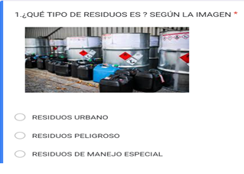
Para llevar a cabo la primera evaluación diagnóstica en el tema 1 se aplicó un examen diagnóstico a todos los grupos antes mencionados de manera obligatoria, para evaluar el conocimiento de los alumnos de los cuales se presenta en la Figura 1.

Figura 1. Evaluación diagnóstica. Fuente: Elaboración propia.

En el tema de Residuos como se muestra la Figura 1, se le encarga al alumnado realizar la primera evaluación diagnóstica para ello, deben estar inscrito en la plataforma Moodle, como se observa en la Figura 2.
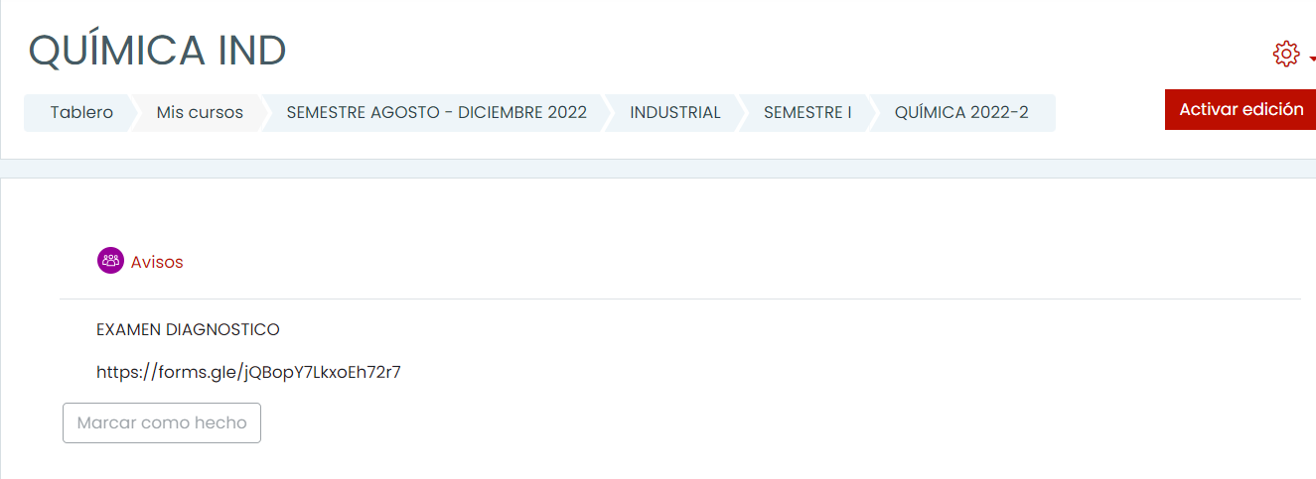
Figura 2. Link. Fuente: Elaboración propia.

En la Figura 3, se muestra las actividades de la evaluación formativa, con sus respectivas rúbricas, donde el alumno tendrá que subir a la plataforma en tiempo y forma.

Parte de la formación es el examen que se presenta en línea, donde el docente lo aplica de manera aleatoria dando un tiempo a partir de que el alumno decida contestarlo. Una vez que se cierra el periodo para la realización, el docente da a conocer los resultados.
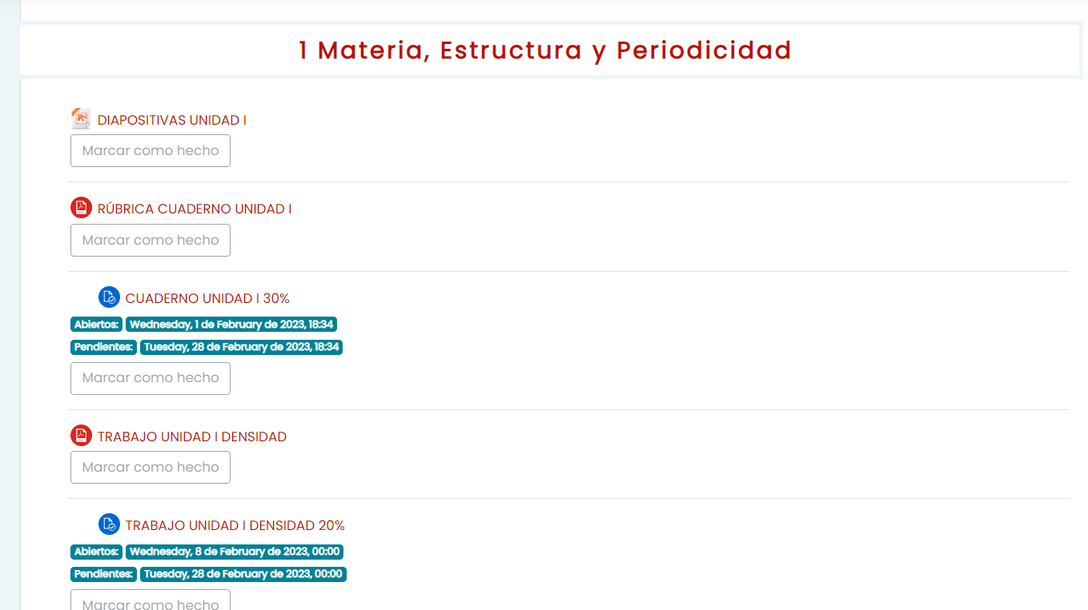
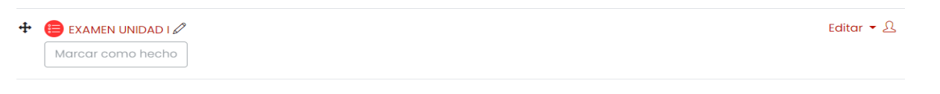

Figura 3. Actividades en Moodle. Fuente: Elaboración propia.

Por último, el docente debe tener todas las evaluaciones de las actividades como cuaderno, trabajos y examen, mediante una sumatoria que realiza la plataforma, el alumnado puede ver su calificación del tema, como se muestra en la Figura 4.

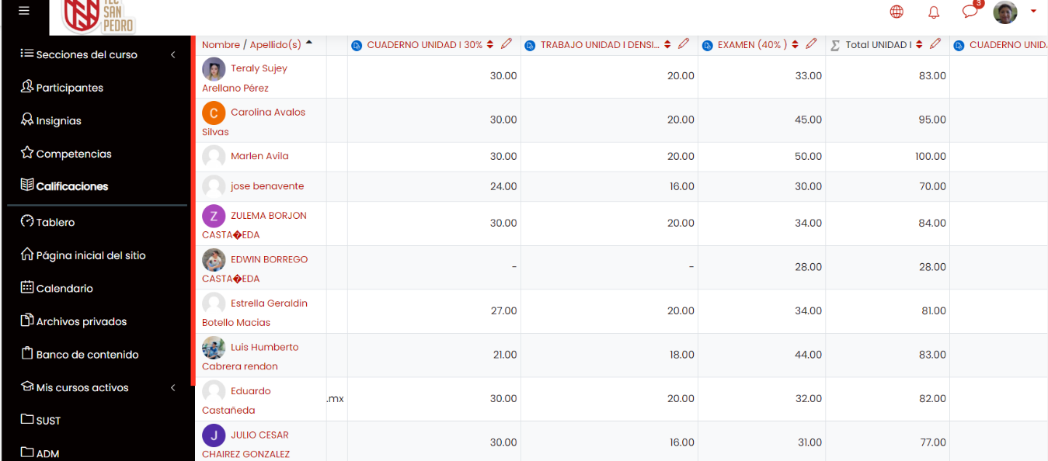
Figura 4. Evaluación sumativa. Fuente: Elaboración propia.

III. RESULTADOS O AVANCES
El ITSSPC cuenta con centro de cómputo, biblioteca y wifi para que el alumnado pueda desarrollar sus tareas y/o examen, si en el caso de no contar con el equipo en casa.

Unos de los resultados para lograr la competencia con las 3 evaluaciones mencionadas, es que el docente sube el material a la plataforma para que el alumnado pueda revisar en su casa algún tema en particular y si no asistió lo pueda hacer desde su casa, para ponerse al corriente con el tema que se desarrolló en clase, apoyándose de videos direccionados, documentos, etc.

Una de las actividades que se realizan en la plataforma Moodle, es la entrega de trabajos de manera digital, lo cual el alumnado lo puede hacer desde su casa y/o su tiempo libre cuidado el tiempo de entrega. El docente programa la fecha de entrega y si el alumnado lo sube a destiempo, la plataforma te indica que la actividad esta retrasada.
Dentro de la evaluación sumativa si se aplicó un examen en línea, una vez que decida responderlo, el tiempo que se brinda es corto, con el objetivo de que el alumnado no compare con sus demás compañeros y sea su calificación lo más confiable.

Las TIC han sido de gran ayuda y avance, para el proceso de enseñanza aprendizaje y el docente tiene el reto de seguir preparándose para dar todas las herramientas necesarias.

Los resultados que se han logrado es reducir el porcentaje de reprobación, como se muestra en la tabla 1, si se hace la comparación del semestre en el periodo agosto-diciembre 2019 antes de pandemia, se tenía un porcentaje de reprobación del 30% del total de alumnos, a partir de utilizar la plataforma Moodle, se redujo el 5% al periodo de agosto-diciembre 2020.

Tabla 1. Porcentaje de reprobación. Fuente: Elaboración propia.

Materia | Periodo | Población grupos IA, IB y IE | Modalidad | Plataforma Moodle | % de reprobación
Química | Agosto-diciembre 2019 | 110 | presencial | NA | 30%
Química | Agosto-diciembre 2020 | 119 | virtual | SI | 25%
Química | Agosto-diciembre 2021 | 109 | virtual | SI | 18%
Química | Agosto-diciembre 2022 | 105 | presencial | SI | 20%

A partir de que se retomaron las clases presenciales, se ha continuado utilizando la plataforma Moodle, con el objetivo de que todos los alumnos logren la competencia en base a las 3 evaluaciones como se observa en la tabla 1, que ha reducido el porcentaje de reprobación en cada semestre.

IV. REFLEXIONES Y CONCLUSIONES
El quehacer docente es una labor de cada día, buscar estrategias para apoyar al alumnado a reducir el índice de reprobación, al utilizar métodos de enseñanza, herramientas como la plataforma Moodle y las TIC.
Las evaluación diagnóstica, formativa y sumativa son de gran importancia para que el alumno desarrolle la competencia de las materias, en este caso la Química como ciencia básica, ya que se considera como una de las complejas, pero con las actividades, recursos, material de apoyo que se asignan en la misma plataforma, el alumnado ha logrado la competencia.

Otro avance dentro de la Material de Química es que se pueden apoyar con videos para explicar alguno tema, ya sea que el docente lo elabore o lo direccione, para que el alumnado lo pueda visualizar y apoyarse para un examen, tema o actividad.

El propósito de utilizar las TIC, es que tengan otras herramientas para alcanzar la competencia y tengan el interés por indagar desarrollen sus habilidades.
En base al historial de la tabla 1, se pretende seguir registrando el porcentaje de reprobación del siguiente periodo agosto-diciembre 2023, como trabajo a futuro.

REFERENCIAS

Baptista, L., Almazán, A. y Loeza, C. (2020). Encuesta Nacional a Docentes ante el COVID-19. Retos para la educación a distancia. Revista Latinoamericana de Estudios Educativos, vol. 50, pp. 41-88. https://doi.org/10.48102/ rlee.2020.50.ESPECIAL.96.

Domínguez-Rodríguez Yuriria. (2022). Instrumentos y tipos de evaluación. Con-Ciencia Serrana Boletín Científico de la Escuela Preparatoria Ixtlahuaco, Vol. 4, No. 7.

Furtak, E. M. (2012). Linking a learning progression for natural selection to teachers’ enactment of formative assessment. Journal of Research in Science Teaching, 49(9), 1181---1210.

Michel P. P., José E. C, José C. A. y Marisol G.F. (2017). La evaluación formativa en el proceso enseñanza aprendizaje. EDUMECENTRO 2017;9(3):263-283 ISSN 2077-2874 RNPS 2234.

Moreno, S. (2020). La innovación educativa en los tiempos del coronavirus. Salutem Scientia Spiritus, vol. 6, núm. 1, pp. 14-26. https://revistas.javerianacali.edu.co/index.php/salutemscientiaspiritus/article/v iew/2290/2863.

Patarroyo, Soto y Valdés (2022). Desafíos y aprendizajes en la formación de formadores surgidos por la COVID-19.
Pérez M., Enrique J, Carbó J., González M. (2017). La evaluación formativa en el proceso enseñanza aprendizaje. EDUMECENTRO, 263-283.

Lopera M.(2012). Nucleo. El uso de la plataforma educativa MOODLE en un curso de competencia lectora en Inglés como Lengua Extranjera (ILE), 79-103.

Vera, J. D., Gellibert-Merchán, S. J. y Zapata-Mora, S. E. (2021). Las TIC en la educación superior durante la pandemia de la COVID-19: las TIC en la educación superior. Revista Científica Sinapsis, vol. 1, núm. 19, pp. 1-14. https://doi. org/10.37117/s.v19i1.405.

